Anexo C
Aplicación del proceso de revisión de carrera y posterior desarrollo de proyectos del DDPA en el contexto de la Asignatura de Taller de Equipamiento de 4° año de la carrera de Diseño de la Universidad de La Serena.

Desde el año de mi diplomado, el 2011, sentí que el proceso de revisión de carrera era muy adecuado para aplicarlo en la formación de diseñadores universitarios. En este anexo describiré y haré un poco de reflexión sobre cómo realicé esta incorporación como profesor en las asignaturas de Taller de Equipamiento los años 2011, 2012 y 2013, en la Escuela de Diseño de la Universidad de La Serena.
Esta propuesta se orienta a modificar la manera en que los estudiantes de la Carrera de Diseño abordan su proceso de formación profesional. El patrón de dejar en manos de otros sus experiencias de aprendizaje, como ocurre en el sistema escolar (la responsabilidad recae en el planificador, el profesor y la institución en general) tiende a reproducirse en la Universidad. Los docentes percibimos esto como una forma de indolencia y desmotivación general, que suele ser causal recurrente de lamentos en reuniones académicas. El trabajar reflexionando acerca de su historia personal y los aprendizajes importantes que llegaron a formar su visión actual del mundo, les permite integrar en su ámbito profesional su dimensión afectiva y social. Esto a su vez les lleva a tener una base para diseñar y gestionar su propio proceso de aprendizaje y, por tanto, tomar cada vez mayor responsabilidad en el mismo.
El Aprendizaje en Acción, ayuda a los/las estudiantes a superar su práctica habitual de abordar el aprendizaje como tarea escolar cuya única fuente de información suele ser internet. Sus contactos con personas y proyectos reales les vinculan al medio en que deberán comenzar un proceso de formación diferente al de la formación universitaria tradicional. Esto se ve facilitado por un docente y acompañado por un equipo de trabajo de pares, lo que permite trabajar aspectos que en el medio profesional aún no se consideran prioritarios como las implicancias éticas, la participación social en los proyectos de diseño, la innovación enmarcada en criterios de sostenibilidad ambiental y social. Todos estos aspectos vinculados a la visión que la Escuela de Diseño ULS quiere enfatizar: el diseño comprometido con una forma de Desarrollo a Escala Humana.
He visto cómo esta forma de trabajo favorece el crecimiento de los/las estudiantes como personas con mayor conciencia de su rol de diseñadores de su camino personal y profesional y compromiso con el entorno, reconociendo y valorando las diferencias que provienen de sus particulares historias de vida.
Etapas
- . Año 2011
Con la experiencia todavía fresca de mi propia revisión de carrera, desarrollé la primera revisión de carrera, con un grupo pequeño de estudiantes (4), el segundo semestre justo antes de que terminaran su formación. El resultado fue bueno en dos casos, notándose la conciencia que emergió durante ese año de intensa movilización social. El énfasis puesto fue el de diluir un poco la frontera entre lo personal y lo profesional, que resulta muy marcado en el mundo universitario y profesional. El producto final fue la revisión de carrera con alguna reflexión básica.

Una estrategia para desarrollar el trabajo fue la elaboración de unas pequeñas fichas con hitos importantes de su vida. Esto ayudó a desbloquear la falta de costumbre de escribir textos.

A continuación un ejemplo de la estudiante Paula Núñez.

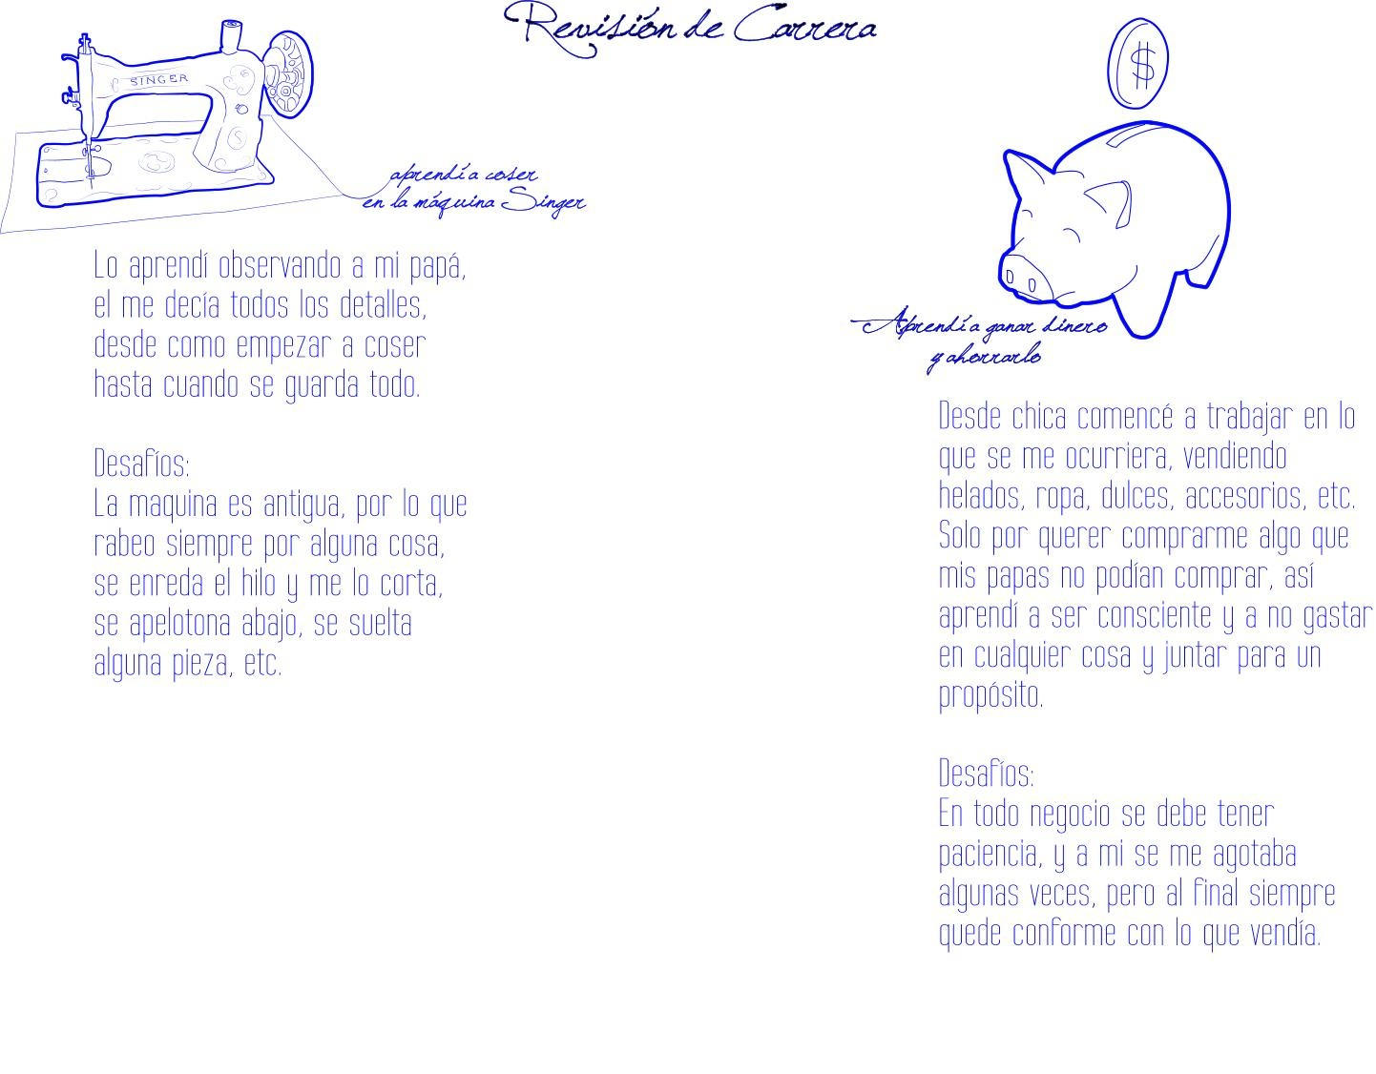

La estructura de esta ficha era simple: se nombra un aprendizaje relevante, de qué forma ocurrió y los desafíos que me empujaron a lograrlo.
A continuación una reflexión de la misma estudiante, como parte de su presentación de fin de año:
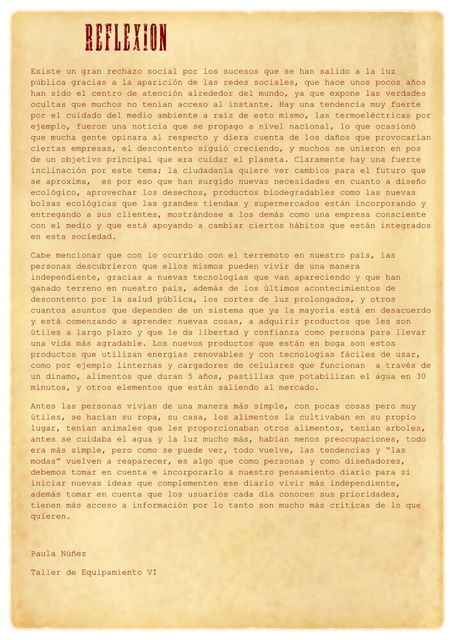
2. Año 2012
El año 2012, incorporé en los cursos de Taller de Equipamiento 5 y 6 que dicto en la Escuela de Diseño de la Universidad de La Serena un ejercicio llamado “Camino de Aprendizaje Personal”, en que apliqué elementos del Diplomado. La idea era lograr que los estudiantes primero reconocieran aquellos factores relevantes de sus vidas que los habían impulsado a llegar a estudiar Diseño (diferente de la Revisión de Carrera) y enseguida que se adueñaran de sus procesos de aprendizaje, proponiendo ellos sus temas y formas de aprender. Ellos están habituados a seguir instrucciones y aún a nivel de cuarto año siguen el patrón de la institución escolar de ignorar sus propios intereses y opiniones y responder estrictamente a motivaciones externas para el aprendizaje, como las notas, y el obtener un título.
Ese año desarrollé dos etapas:
El primer semestre los estudiantes iniciaron una investigación bajo el esquema de Aprendizaje en Acción, sobre un área de su interés personal, pero vinculado a su carrera profesional. Se llamó “Camino de Aprendizaje Personal” y sus objetivos fueron:
- Indagar en los campos de interés profesional que resuenan con la historia de vida de cada uno, para definir un proyecto de aprendizaje.
- Elaborar un Contrato de Aprendizaje basado en los intereses declarados.
- Realizar una investigación básica basada en el Contrato de Aprendizaje, que signifique una contribución consistente y viva al proceso de desarrollo profesional-personal del estudiante.
- Reconocer y proyectar al futuro las necesidades de aprendizaje, visionando el camino de desarrollo de la propia carrera en el mediano plazo.
El resultado fue en algunos casos espectacular. Una chica que era una estudiante tímida, bastante apática y de poco trabajo, se involucró con una compañía teatral de la universidad y con su directora, para participar en el desarrollo del diseño teatral de los montajes. Vimos cómo cambió su forma de pararse, de hablar, su participación en clases. Viajó con la compañía a Santiago y otras ciudades presentando su trabajo. Hoy, un año después, sigue trabajando con ellos. Otra chica comenzó a explorar el tema de la restauración, esto la llevó a viajar a la ciudad de Valdivia a compartir con un restaurador: Uldarico Poveda. El viaje lo hizo en vacaciones de invierno con sus medios y fuera ya del plazo de evaluaciones. Posteriormente se las ingenió con otra compañera para desarrollar un proyecto vinculado a Patrimonio, que consistió en una especie de “embalaje” para una momia del museo Arqueológico de La Serena. Trabajaron todo el verano y ahora, luego de un resultado alabado por el director del museo, están a la espera de fondos postulados por el museo para realizar el resto de los embalajes de otras piezas importantes, proyecto que se presentó con sus currículums como diseñadoras. Otro estudiante interesado en Equipamiento de espacios públicos, se contactó con el municipio de Río Hurtado para conocer un proyecto de plaza que tuvo su cuota de polémica. Entrevistó a todos los actores: municipio, vecinos y arquitecto para evaluar y sacar sus conclusiones respecto a la relevancia de los procesos participativos en este tipo de proyectos. Actualmente desarrolla un proyecto con el mismo municipio para titularse de diseñador.
Adjunto uno de los resultados del año 2012, el de la diseñadora Leonor Suárez como muestra del potencial del proceso (Anexo H).
Algunos de los contactos logrados el primer semestre no alcanzaron a ser bien aprovechados, por lo que el segundo semestre se dio una segunda etapa de desarrollo de los temas personales.
Resumiendo, los principios que apliqué en la Escuela de Diseño con los estudiantes de Taller 5 y 6 los años 2011 y 2012, fueron:
- Al integrar el ámbito de su vida personal con su ámbito profesional, se potencia que la persona tome conciencia de que puede generar sus propias experiencias de aprendizaje, capacidad creativa y autogestión.
- El aprendizaje más efectivo se da en el campo de la práctica de lo que se quiere aprender. Esto es, en el entorno real y sin separar teoría de práctica.
- Es el/la estudiante quien diseña y ejecuta una experiencia de aprendizaje guiado y facilitado por el docente, enmarcado en un trabajo grupal, colaborativo y con una estructura de requerimientos de tiempos y formas de corrección y retroalimentación.
Los documentos de este proyecto entregados a los estudiantes el primer y segundo semestre del 2012, constituyen los anexos E y F.
3. Año 2013
Este año planifiqué una experiencia con el proceso más integrado y completo. Una etapa inicial de Revisión de Carrera, que resultó más potente que la del 2011, seguida de una segunda etapa de desarrollo de temas personales bajo el esquema de Aprendizaje en Acción, similar al del 2012. La primera etapa ya se cumplió entre marzo y abril de 2013, y estamos en este mes de julio entrando en la segunda.
A continuación, a riesgo de ser reiterativo, transcribo el texto que explica a los estudiantes el proyecto:
“Los/las estudiantes de cuarto año que cursan el Taller de Equipamiento 5 y 6 de la carrera de Diseño padecen serias deficiencias en sus procesos de aprendizaje debido a que mantienen un patrón escolar de dependencia de una estructura curricular y un profesor que les indica qué deben aprender, de qué forma y en qué momento hacerlo.
En este momento clave de su formación profesional (en que están a 1 año de egresar), este proyecto propone que ellos realicen una transición hacia una forma de aprendizaje autónoma y centrada en su visión del diseño y proyectos de vida personales.
En esta propuesta es clave saber que los aprendizajes son más significativos, cuando son aprendizaje en acción y contextualizados.
Por eso, el método que se propone se divide en dos etapas.
1° Primero, los estudiantes hacen una revisión de vida, reconociendo los aprendizajes significativos tanto en la educación formal como en el contexto informal (vida personal familiar, viajes, etc.). Luego reflexionan en torno a los modos en que han llegado a los aprendizajes y formas de ver el mundo que los caracterizan como personas singulares en el momento actual. Esto permite volver a vincular e integrar el ámbito de vida personal con el ámbito profesional. Esta integración es vital en la reafirmación de que el diseñador es un creador con una visión personal y única del mundo.
2° En una segunda etapa, cada uno define un área de aprendizaje vinculada a su disciplina, para luego diseñar y ejecutar un camino de aprendizaje personal, facilitado por el profesor de taller. Esto se basa especialmente en experiencias concretas y vinculación con personas que ya desarrollan las prácticas que ellos desean adquirir para su vida. Junto con esto, desarrollan un contrato de aprendizaje personal, van autoevaluándose y gestionando este proceso, tanto de modo personal como colaborativo dentro del taller.
Este proceso, dependiendo de cada estudiante, les puede llevar a clarificar y/o a iniciar una especialización en un área en que sientan que tienen un interés todavía difuso. O también les puede llevar a profundizar y desarrollar un área de trabajo profesional, en especial a aquellos que ya traigan un trabajo previo y un interés más desarrollado.
De este modo el proceso de aprendizaje no pretende los mismos resultados en cada persona, sino que depende del punto de inicio e interés de cada estudiante.
En este sentido, no es un proyecto de diseño que busque necesariamente alcanzar productos (aunque sí podría haberlo en algunos casos), más bien es el diseño de una experiencia de aprendizaje que remueva viejos patrones y abra un modo diferente de comprender y realizar el mismo acto de aprender.
A diferencia de una investigación de un tema más tradicional, no se parte con revisión de bibliografía, sino búsqueda de informantes y contactos clave. Esto puede desembocar en visitas y viajes de tipo pasantía, tal como se ha dado en años anteriores con un par de casos.

En el anexo G está el documento entregado este año 2013 a los estudiantes. Hay un mayor detalle en la forma de orientarlos respecto a qué es y cómo realizar la revisión de carrera. Como en los documentos de los años anteriores están las pautas de evaluación incluidas.

Conclusión
El grupo de estudiantes de Taller de 2012 me ha permitido observar cambios muy significativos durante el proceso de “Camino Personal de Aprendizaje”, como también algunas proyecciones posteriores. Mantengo contacto esporádico con ese grupo y están en este momento trabajando en sus presentaciones finales de la asignatura “Taller Profesional” equivalente al tradicional Proyecto de Título. Alrededor de la mitad de ellos siguen desarrollando los temas del 2012. Sin embargo, el objetivo no es necesariamente que se casen con un área de trabajo en forma permanente, sino que tengan una experiencia exitosa de exploración y aprendizaje desde su interés y motivación personal y autogestionado. Si logran hacerlo, lo podrán hacer después con cualquier otro tema o proyecto.
Por otra parte, el conocimiento del mundo de los estudiantes derivado de este trabajo me permitió en algunos casos, guiar el proceso creativo en otro proyecto de diseño en forma mucho más efectiva, acudiendo al mundo original de cada uno que emergió de la revisión de carrera y de sus temas personales.
En cada proyecto de diseño, decimos que hay que observar y analizar el contexto o sistema que se va a intervenir. Luego de esta experiencia, podemos comprender con mayor nitidez que el observar es un acto creativo. Cada diseñador hace una lectura del contexto desde su estructura de creencias y sus referentes culturales y relacionales. Si no hay una mirada personal de un contexto de diseño (basada por supuesto en las miradas de los actores involucrados), no hay proyecto.

